Министерство науки и высшего образования Российской Федерации
Федеральное государственное автономное образовательное учреждение
высшего образования
Национальный исследовательский ядерный университет «МИФИ»
Саровский физико-технический институт – филиал НИЯУ МИФИ
Физико-технический факультет
Кафедра философии и истории
XХХI студенческая конференция по гуманитарным и социальным наукам
XIII студенческая онлайн-конференция по истории
«Ядерный университет и духовное наследие Сарова:
Год науки и технологий»
20, 22 апреля 2021 г.

Энрико Ферми (1901 – 1954 гг.):
жизнь и деятельность.
Доклад:
студентов группы ПМФ10
Л. Плеханова (руководитель), В. Назаренкова, М. Филяева
Преподаватель:
кандидат исторических наук, доцент
О.В. Савченко

Саров-2021
Аннотация.
В нашем докладе рассмотрена жизнь и деятельность Энрико Ферми.
Первая часть посвящена детству и юности Энрико Ферми, его научной и преподавательской деятельности, что включает в себя публикация работы о статистической механике частиц, создание Итальянской школы физики вплоть до получения Нобелевской премии в 1938 году.
Во второй части доклада особое внимание уделено работе Энрико Ферми над первым в мире искусственным ядерным реактором «Чикагская поленница-1», участие в Манхэттенском проекте, работа в Лос-Аламосской национальной лаборатории по созданию атомной бомбы.
В заключительной части доклада рассмотрена деятельность Энрико Ферми в области физики высоких энергий и по вопросам элементарной физики. Сделаны общие выводы по теме.

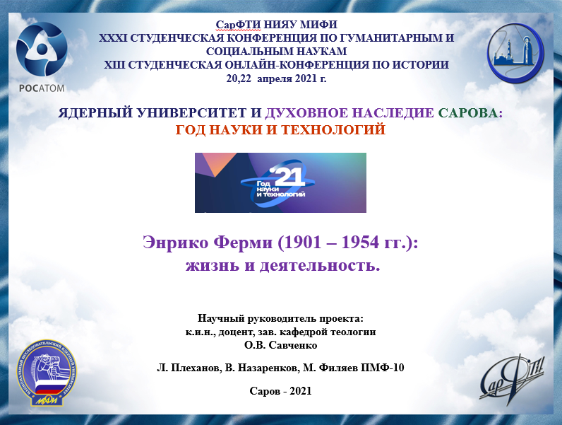

Слайд 1
Добрый день!
Мы представляем доклад об итальянском физике первой половины XX века – Энрико Ферми.

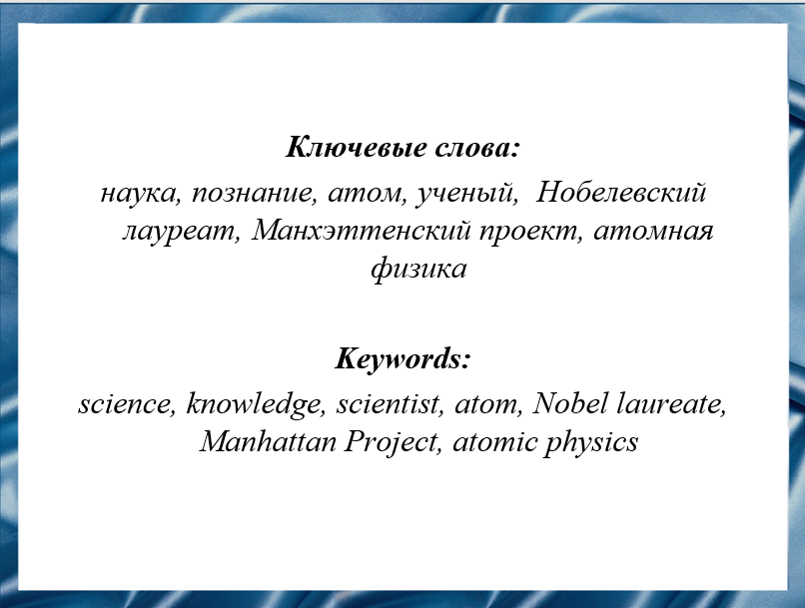

Слайд 2
Энрико Ферми – ученый, который внес значительный вклад в развитие ядерной физики. Благодаря ему был открыт процесс замедления электронов, использующийся в настоящее время в ядерных реакторах на тепловых нейтронах.

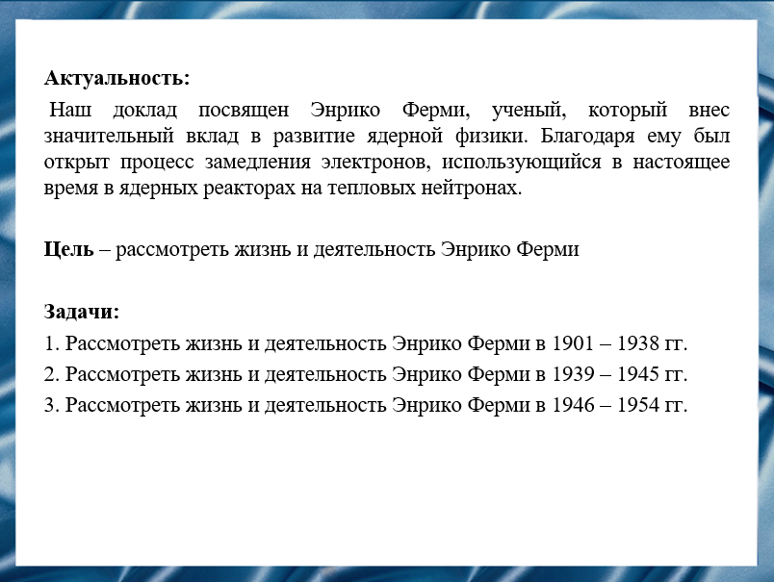

Слайд 3
Наша цель – рассмотреть жизнь и деятельность Энрико Ферми.

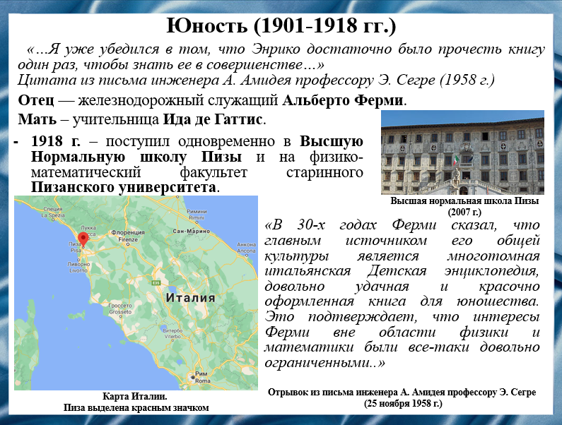

Слайд 4
Э. Ферми родился в 1901 году в Риме в семье железнодорожного служащего Альберто Ферми и учительницы Иды де Гаттис. Уже в юности проявил исключительный интерес к математике и физике. Известно, что тринадцатилетнему Э. Ферми помог найти правильную дорогу в научном лабиринте инженер Адольфо Амидей, друг отца Э. Ферми. Нам неизвестно и фамилии инженера, однако он обнаружил исключительные способности юноши и оказал на него большое влияние – он подбирал ему литературу, согласно его рекомендациям, Э. Ферми поступил в Нормальную школу Пизы на физико-математический факультет Пизанского университета.

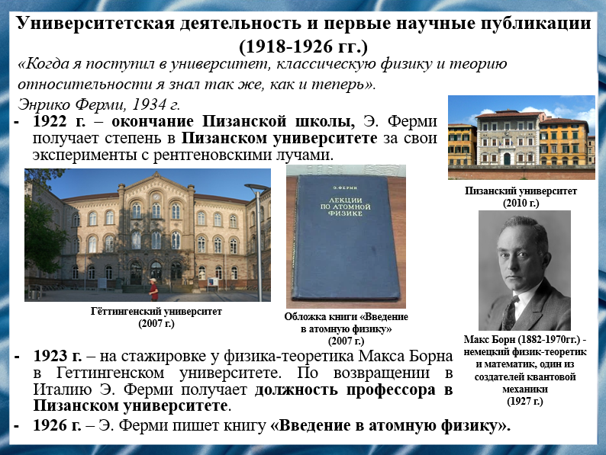

Слайд 5
Через четыре года, он успешно её закончил и получил степень в Пизанском университете за свои эксперименты с рентгеновскими лучами. Позже он едет на стажировку к Максу Борну и там занимается исследовательской деятельностью.

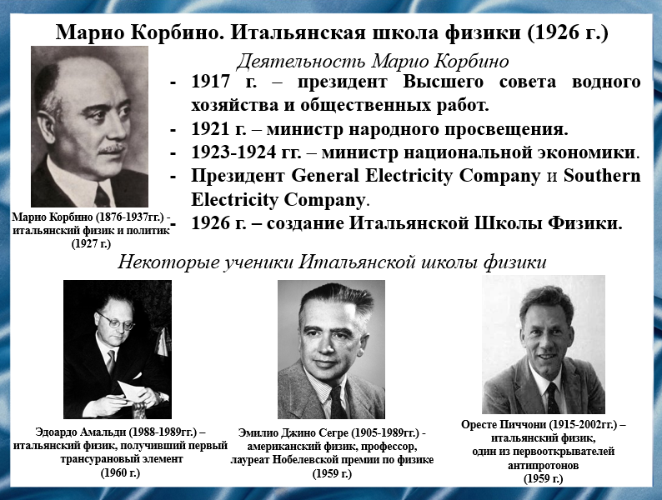

Слайд 6
Э. Ферми возвращается в Рим и знакомится с профессором Opeo Марио Корбино, директором Физического института Римского королевского университета. Марио Корбино был увлечен физическими науками, и в начале 20 века он был заинтересован в развитии ядерной физики в Италии, что требовало от него экономического и политического веса. Чуткий к потребностям отрасли, которая начинала развиваться в стране в те годы, особенно в секторе электроэнергетики, он занимал многочисленные административные и политические позиции.
В 1922 году он видит научный потенциал в Э. Ферми и покровительствует ему. Когда Э. Ферми получил степень профессора в 1926 г., в Италии не было сформировано научного коллектива. В результате, в этом же году, вместе с Марио Корбино они создают Итальянскую школу физики. Изначально преподавал только Э. Ферми, но, благодаря усилиям Марио Корбино, в 1927 г. сформировалось ядро этой школы, он же впоследствии финансировал исследовательскую деятельность коллектива.
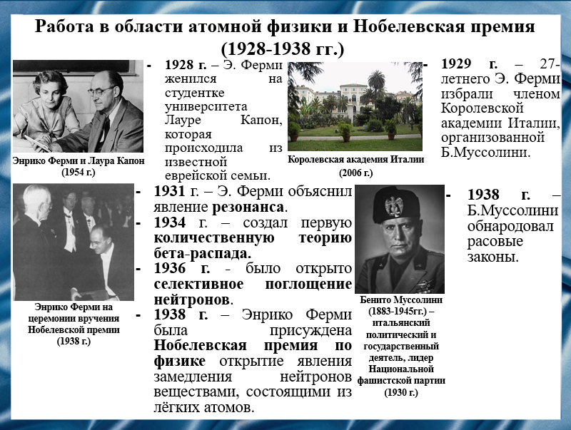

Слайд 7
19 июля 1928 года Э. Ферми женился на студентке университета Лауре Капон, которая происходила из известной еврейской семьи.
В 1929 году 27-летнего Э. Ферми избрали членом Королевской академии Италии, организованной Бенито Муссолини. Однако, когда в 1938 году были обнародованы расовые законы, они угрожали Л. Капон, что вынудило многих научных сотрудников лаборатории Э. Ферми остаться без работы.
В 1936 году было открыто селективное поглощение нейтронов и эта работа получила высокую оценку в научном мире, она также явилась началом нейтронной физики, работа оказалось востребованной в атомной технике, а в 1938 году за открытие ядерных реакций под действием медленных нейтронов
Э. Ферми была присуждена Нобелевская премия по физике.

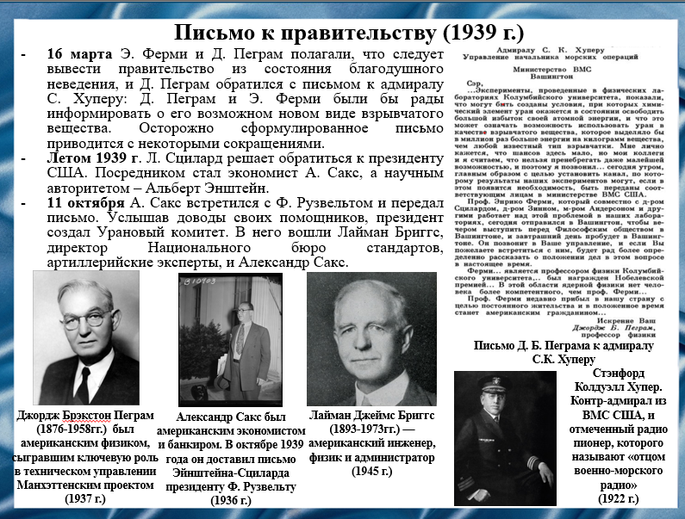

Слайд 8
В 1939 году был проведен эксперимент, подтверждающий наличие быстрых нейтронов при делении ядра урана, хотя их число на один акт деления осталось не определённым.
Это побудило написать письмо правительству. На переговорах с Управлением военно-морского флота в 1939 г. Э. Ферми впервые упомянул о возможности создания атомного оружия на основе цепной реакции с мощным выделением энергии. Он получил федеральное финансирование для продолжения своих исследований. В ходе работы Э. Ферми и итальянский физик Эмилио Сегре, бывший его студент, установили возможность использования в качестве «взрывчатки» для атомной бомбы тогда еще не открытого элемента плутония.
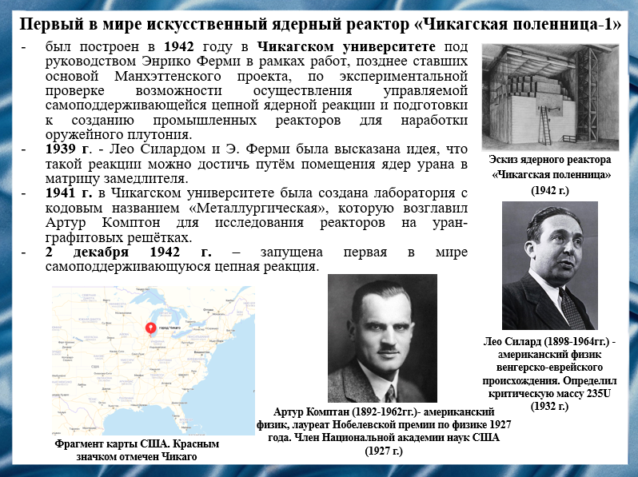

Слайд 9
В то же время Э. Ферми начал работать над теорией цепной реакции в уран-графитовой системе. В 1942 году получена цепная реакция в достаточно большой решетке из урана и графита, что послужило началом разработки конструкции реактора.
В 1942 г., когда в США был создан Манхэттенский проект для работ по созданию атомной бомбы, ответственность за исследование цепной реакции и получение плутония была возложена на Э. Ферми. На следующий год исследования были перенесены из Колумбийского в Чикагский университет, в котором Э. Ферми как председатель подсекции теоретических аспектов Уранового комитета руководил созданием первого в мире ядерного реактора.

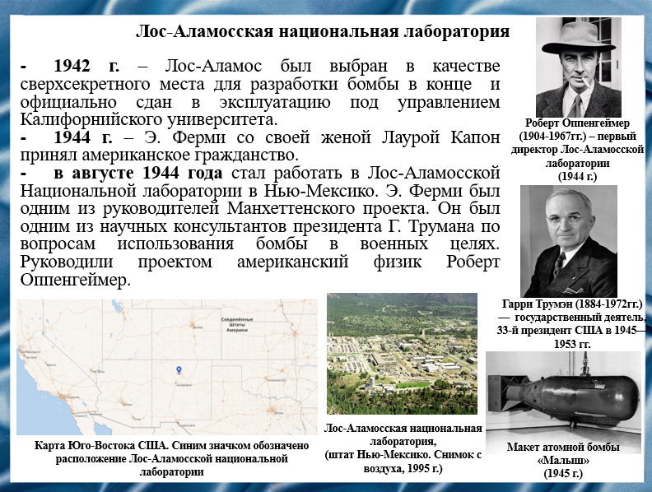

Слайд 10
Несколько позднее Э. Ферми был назначен руководителем отдела современной физики в новой лаборатории, созданной под руководством Роберта Оппенгеймера для создания атомной бомбы в строго засекреченном месте Лос-Аламосе.

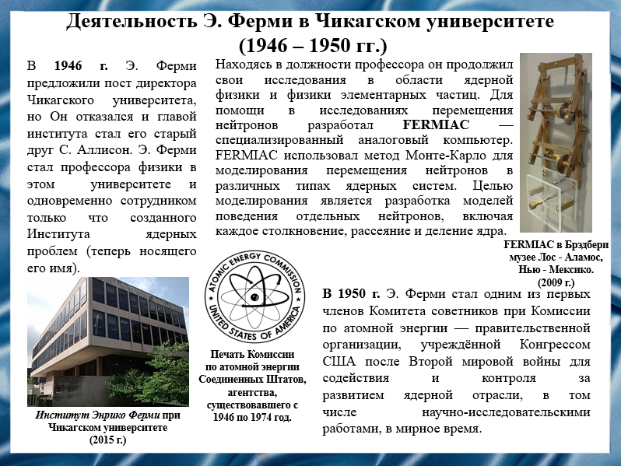

Слайд 11
В 1946 г. Э. Ферми принял должность профессора физики Чикагского университета и стал одновременно сотрудником только что созданного Института ядерных проблем.
В том же году Энрико Ферми разработал FERMIAC – аналоговый компьютер для помощи в исследованиях перемещения нейтронов в процессах деления ядра, столкновениях, рассеяния элементарных частиц.

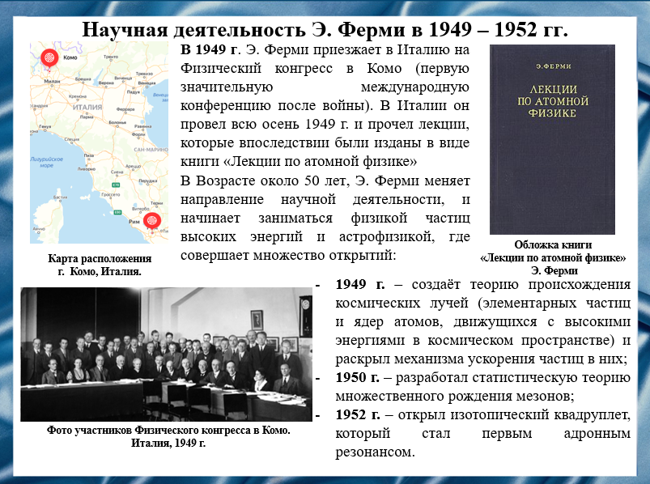

Слайд 12
В 1949 г. Э. Ферми приезжает в Италию на Физический конгресс (первую значительную международную конференцию после войны), состоявшийся в Комо. В Италии он провел всю осень 1949 г. и прочел лекции, которые впоследствии были изданы в виде книги «Лекции по атомной физике».
В возрасте около 50 лет Э. Ферми меняет направление научной деятельности и начинает заниматься физикой частиц высоких энергий и астрофизикой, где совершает множество открытий.

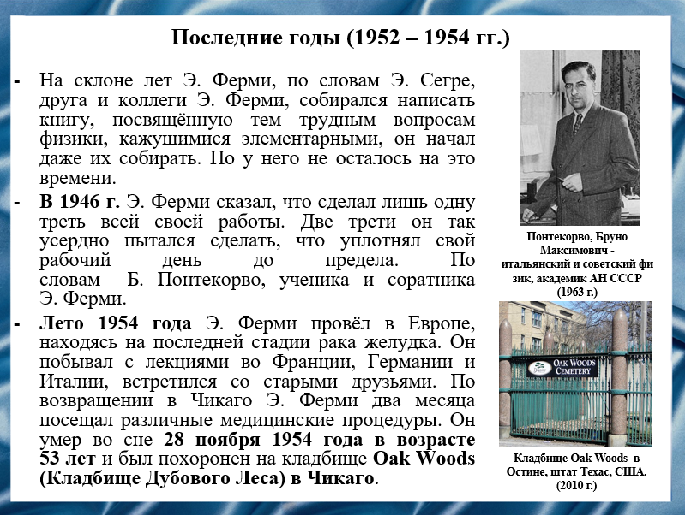

Слайд 13
На склоне лет Э. Ферми собирался написать книгу, посвящённую тем трудным вопросам физики, кажущимися элементарными, он начал даже их собирать. Но у него не осталось на это времени. В 1946 году Э. Ферми сказал, что сделал лишь одну треть всей своей работы. Две трети он так усердно пытался сделать, что уплотнял свой рабочий день до предела. По словам Бруно Понтекорво, «одна треть», которую успел сделать Э. Ферми из намеченного им плана, достойна 6 — 8 Нобелевских премий, которые навсегда сохранят в науке имя этого исключительно одарённого учёного.
Умер Энрико Ферми во сне 28 ноября 1954 года в возрасте 53 лет и был похоронен на кладбище Дубового леса в Чикаго.
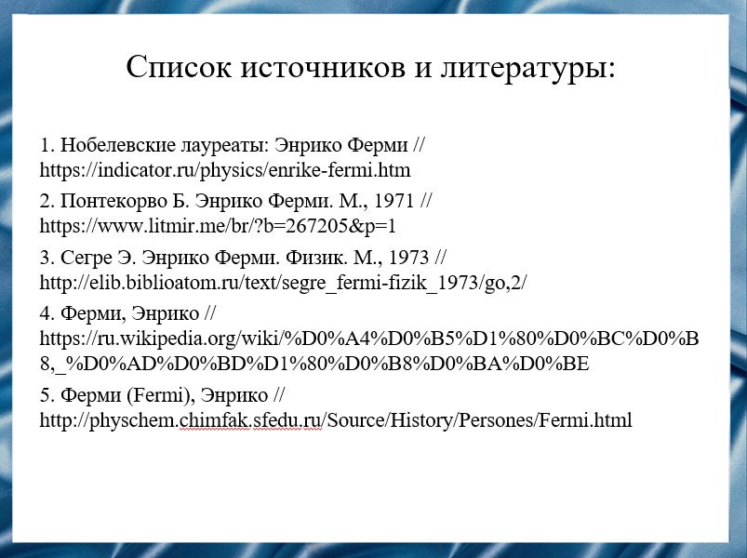

Слайд 14
Наш доклад основывается на данных источниках и литературе.
1. Нобелевские лауреаты: Энрико Ферми // https://indicator.ru/physics/enrike-fermi.htm
2. Понтекорво Б. Энрико Ферми. М., 1971 // https://www.litmir.me/br/?b=267205&p=1
3. Сегре Э. Энрико Ферми. Физик. М., 1973 //
http://elib.biblioatom.ru/text/segre_fermi-fizik_1973/go,2/
4. Ферми, Энрико //
https://ru.wikipedia.org/wiki/%D0%A4%D0%B5%D1%80%D0%BC%D0%B8,_%D0%AD%D0%BD%D1%80%D0%B8%D0%BA%D0%BE
5. Ферми (Fermi), Энрико //
http://physchem.chimfak.sfedu.ru/Source/History/Persones/Fermi.html

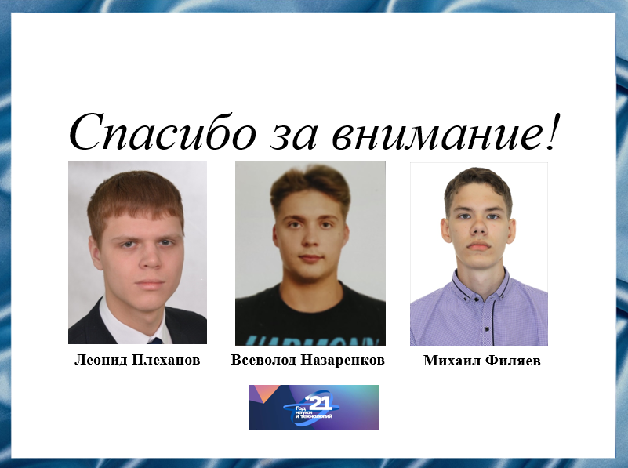

Слайд 15
Спасибо за внимание!

Аннотация для СМИ.
Доклад приурочен к Году науки и технологий. Энрико Ферми — итальянский физик, наиболее известный благодаря созданию первого в мире ядерного реактора. Можно сказать, что появление на научной арене XX столетия человека, который внес такой вклад в развитие ядерной и экспериментальной физики – явление скорее уникальное, нежели редкое. Каким образом Энрико Ферми стал ученым с мировым именем, а также его жизнь и деятельность вы узнаете после ознакомления с нашим докладом.

